Les pages suivantes sont un additif au livret élève Commerce-Vente de première 2020.
Il n’est pas nécessaire de réimprimer un nouveau livret pour les élèves de terminale.

Les travaux à réaliser lors des PFMP de terminale :

En classe de terminale chaque PFMP donne lieu à un retour d’activité : en lien avec le bloc 1 et ou le bloc 2 (l’activité peut couvrir les 2 blocs en même temps). Le travail répondu aux attendus de l’Annexe 1.

En PFMP 5 et 6 : en Classe de terminale : mise en place d’une action de fidélisation de la clientèle et développement de la relation client : épreuve E33
Les PFMP 5 et 6 sont réalisées au même endroit
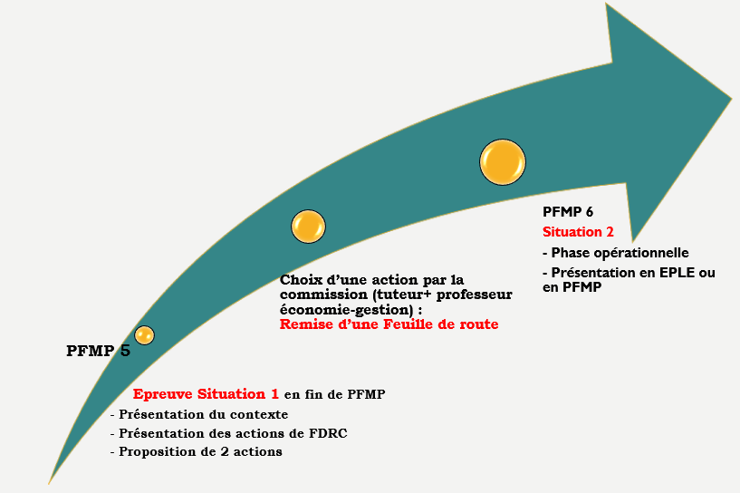
https://www.youtube.com/watch?v=jHqhVLAi1vA

FDRP = fidélisation de la clientèle et développement de la relation client

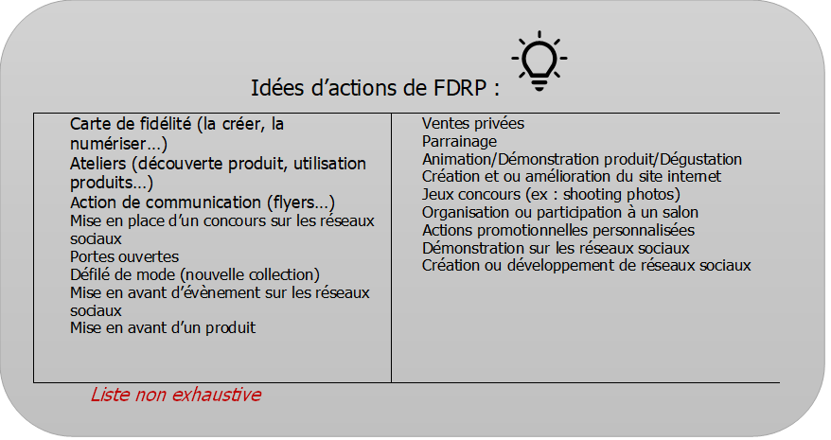

Aide à la réussite de l’épreuve E33

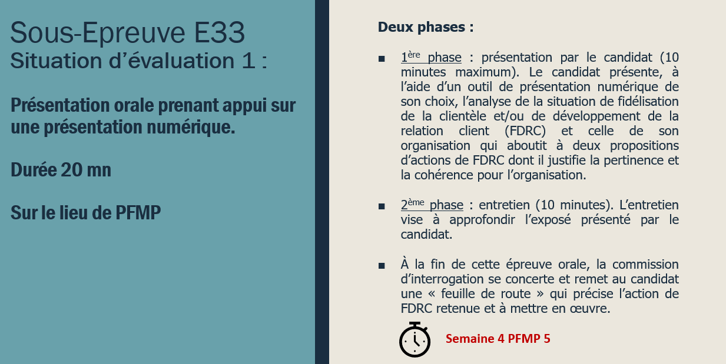

Supports possibles de présentation
- Diaporama  - Genially | - Vidéo  - Cartes mentales |  | - Canva  - Padlet…
Proposition de plan épreuve E33 situation 1
Présentation du contexte

Présentation de l’entreprise (cf fiche signalétique livret de 2de) et de son environnement.
Diagnostic

Présentation et analyse des actions de FDRC mises en place par l’entreprise (Forces/Faiblesses)
Mise en avant de ce que font les concurrents en matière de FDRC
Proposition de deux actions de FDRC répondant aux besoins de l’entreprise Utilisation de la méthode QQOQCCP

Action N°1 |  | Action N°2
Quoi, Qui, Où, Quand, Comment, Combien, Pourquoi |  | Quoi, Qui, Où, Quand, Comment, Combien, Pourquoi

Choix d’une des deux actions par le jury (enseignant +tuteur) : remise d’une feuille de route

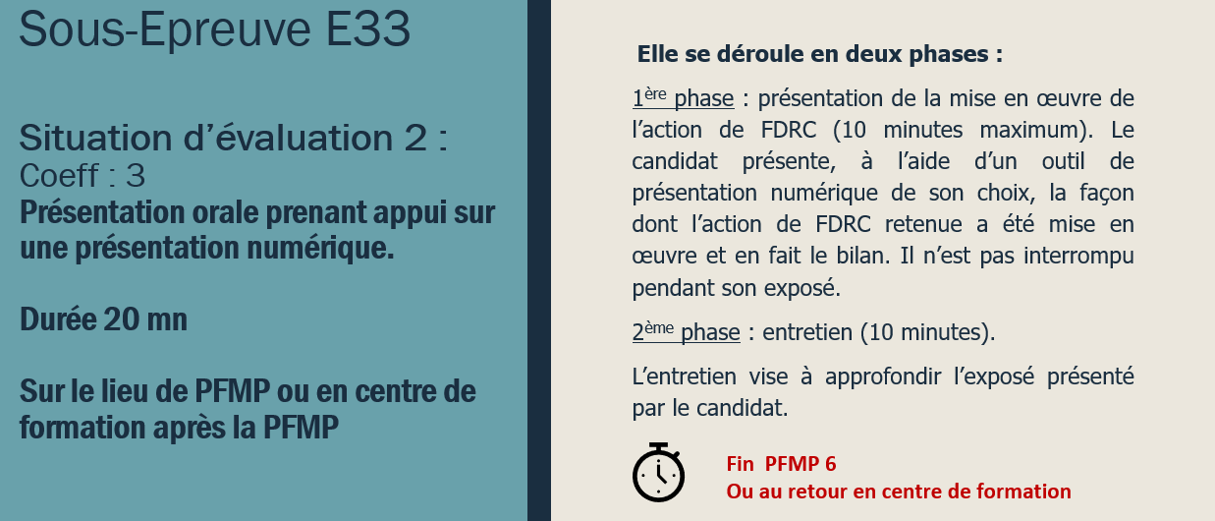

Proposition de plan épreuve E33 situation 2
Présentation de l’action de FDRC retenue (celle indiquée sur la feuille de route)

Objectifs/Cible/Budget
Lien avec le contexte
Préparation de l’action de FDRC

Planification/Moyens/Contraintes
Mise en place

Description de la mise en place
Mise en avant de votre rôle
Opportunité de proposition de vente à rebond
Bilan et analyse de l’action de FDRC

Bilan quantitatif et qualitatif
Actualisation du SIC
Comparaisons objectifs et réalisations
Remontées des avis clients
Améliorations possibles
Difficultés rencontrées
Compétences développées

Le dossier à remettre au Jury lors de cette épreuve, est composé de la feuille de route et de la présentation numérique de l’action de FDRC.
La présentation comporte deux parties principales :
1. La contribution du candidat à l’action de FDRC retenue
2. Le bilan de l’action de FDRC.

Ressource complémentaire : Lien Génially : https://view.genial.ly/60f92bb9eeb9f50de79f5d77/presentation-presentation-epreuve-e33

